**Tugas Pemrograman Web Lanjut**

**Modul 5**

**Dosen: Febri Damatraseta Fairuz, S.T., M.Kom**



**Nama: Michael Mervin Ruswan**

**NPM: 202310016**

**Kelas: TI-20-PA**

**Jurusan: Teknologi Informasi**

**Institut Bisnis dan Informatika Kesatuan**

**Jalan Ranggagading 1**

**Bogor**

1. Authentification untuk form sign-in.

Login Success

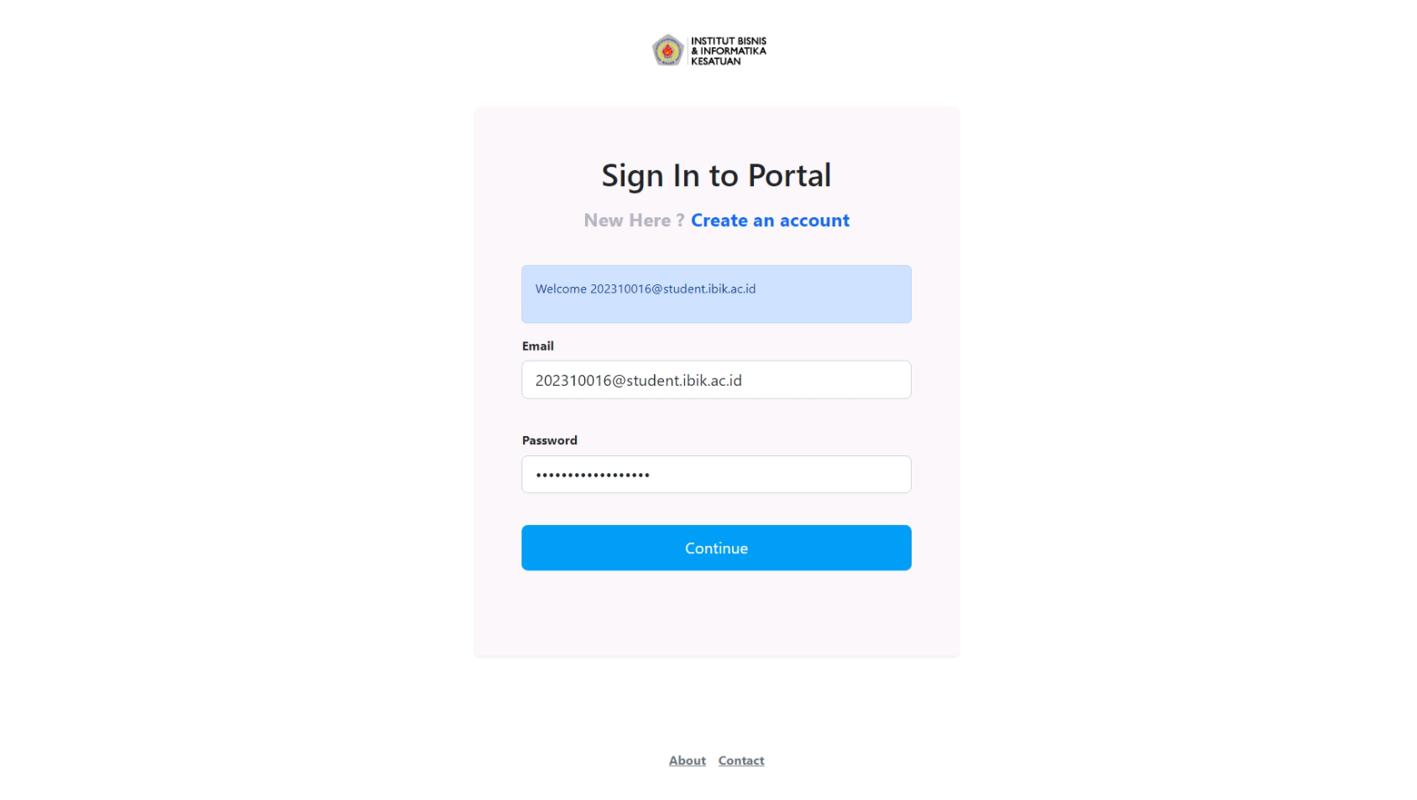

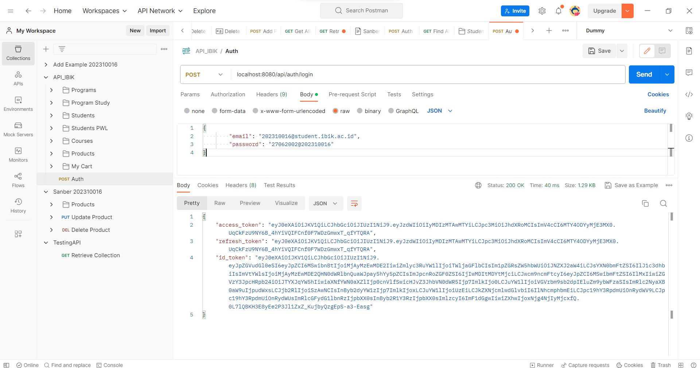

Login Failed

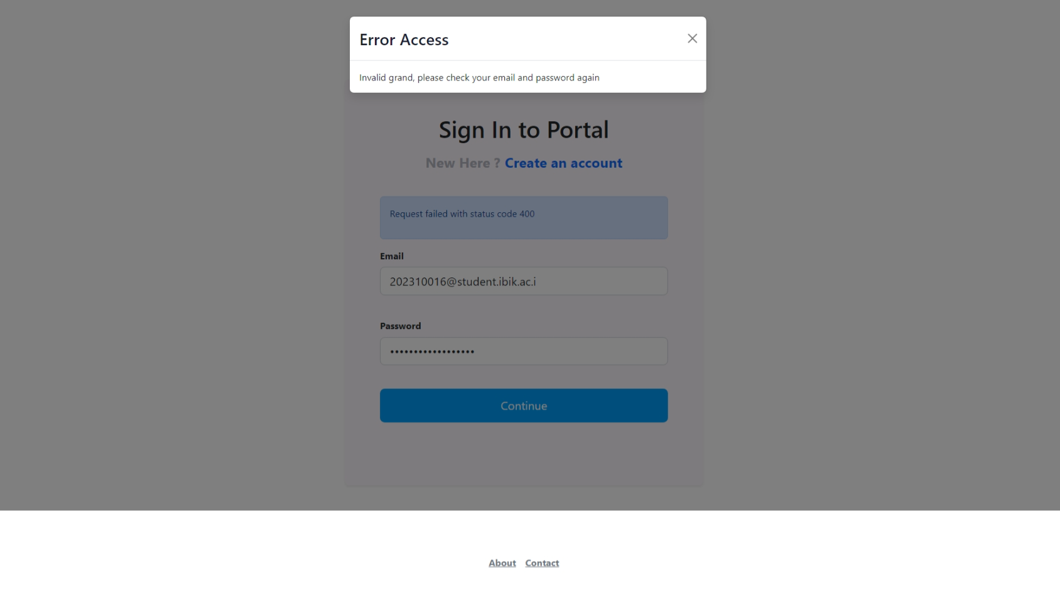

1. Implementasi Local Storage dan Session Storage

Local Storage

Menyisipkan id_token, refresh_token, dan access_token pada localStorage

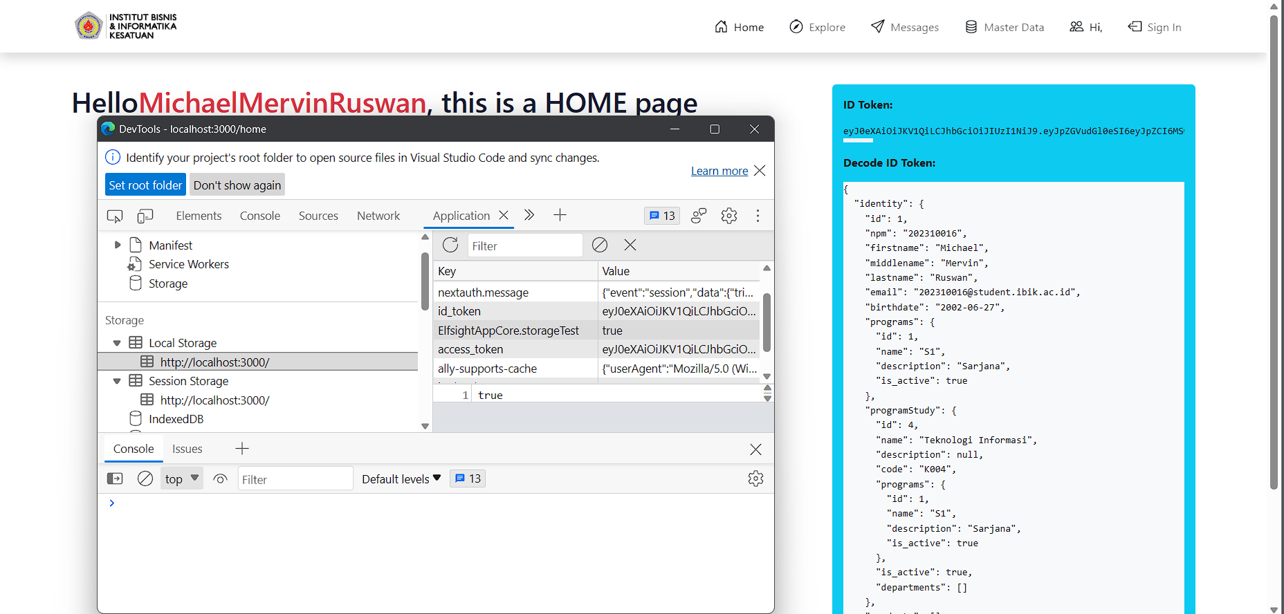

Session Storage

Menyisipkan redirect_url pada sessionStorage

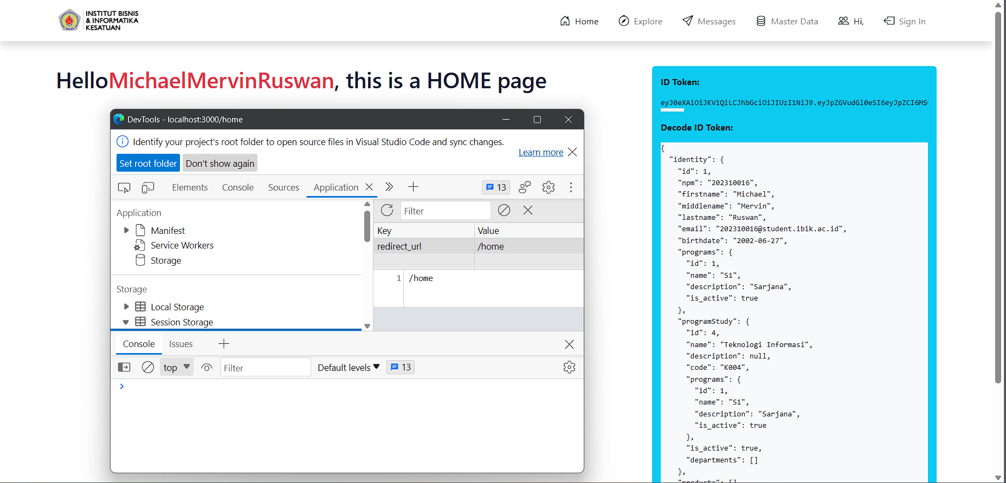

1. Menurut saya, dari keempat pilihan tersebut, yang lebih baik digunakan untuk melakukan penyimpanan data adalah React Firebase. Hal ini dikarenakan React Firebase dapat menjadi pilihan yang baik dalam penyimpanan data karena React Firebase sudah menggunakan Firebase yang merupakan pengamanan dari Google yang lebih terjamin keamanannya. Namun, Firebase memiliki kelemahan yaitu batasan query nya hanya satu key dan layanan per waktunya serta batasan pada transfer data karena memercayakan Firebase sebagai penyimpanan data.

Dari sisi penyimpanan data yang sederhana dan mudah diakses, jika memang dirasa tidak perlu banyak request yang dikirim ke sisi server, maka LocalStorage dan SessionStorage dapat menjadi pilihan. Jika memerlukan kompatibilitas yang tinggi, maka React Cookies dapat menjadi pilihan karena lebih mendukung browser lama daripada LocalStorage dan SessionStorage. Kemudian, React Session tentu saja sangat berguna dalam mengelola sesi yang ada pada browser.